**Robert Sok Jago**

**By : Louis Oktovianus**

Hari pengumuman ujian telah tiba, hal ini membuat Robert menjadi sangat bahagia. Robert adalah siswa terpintar dalam kelas Algorithm and Programming di Universitas Mulitmedia Sunib. Ia selalu menjadi satu-satunya anak yang mendapat nilai ujian sempurna yakni seratus. Walau demikian, kelas Robert mendapatkan seorang dosen yang sangat unik berinisial CL. Dosen ini memiliki aturannya sendiri. Dia menetapkan KKM kelas pada kelasnya sebesar 60,00. Ia membuat peraturan ujian yang sangat unik, dimana menjadi 3 bagian utama, yakni semua anak akan mengikuti remedial apabila rata-rata kelas dari semua anak berada dibawah KKM, lalu hanya ada beberapa anak yang memiliki nilai dibawah KKM yang perlu mengikuti remedial apabila rata-rata kelas dari semua anak sama dengan KKM, dan yang terakhir adalah semua anak tidak perlu mengikuti remedial apabila rata-rata kelas berada diatas KKM. Robert sangat membenci dosen itu karena menurutnya dosen itu tidak memiliki peraturan yang jelas, hal ini membuat Robert memiliki ide untuk membantu temannya yang kesulitan belajar, namun apa daya usaha teman-temannya sendiri lah yang menentukan apa yang di dapatnya hari itu.

Tiba tiba keajaiban pun tiba, Robert diberikan privilledge yang luar biasa oleh dosennya, dimana ia tidak perlu mengikuti remdial apapun karena nilanya selalu sempurna. Namun hali ini tidak secara percuma. Ia dimintai tolong untuk membuatkan program untuk mensorting nilai teman-temannya dikelas. Lalu menampilkan rata-rata kelas, lalu menampilkan KKM yang diminta oleh dosennya, lalu mendata nilai mana saja yang berada dibawah KKM, dan pemilik nilai yang berada dibawah KKM berupa index anak tersebut,

Sayangnya Robert merasa ini adalah hal yang terlalu mudah, Ia akhirnya memutuskan untuk meminta bantuanmu karena ia tau kamu sedang membutuhkan uang. Bantulah Robert untuk menyelesaikan persoalan ini agar ia tidak perlu mengikuti remedial

**INPUT**

Input terdiri atas beberapa baris. Baris pertama berisikan bilangan bulat T menandakan banyaknya murid yang berada di kelas itu. Baris berikutnya terdiri atas beberapa bilangan tergantung bilangan bulat T sebanyak Ni yang menandakan nilai-nilai yang di dapat anak-anak dikelas tersebut.

**OUTPUT**

* Baris pertama berisikan nilai anak-anak yang sudah disorting secara ascending (menaik dari kiri ke kanan).
* Baris kedua berisikan mean/rata-rata dari seluruh nilai yang ada.
* Baris ketiga berisikan nilai KKM yang diberikan.
* Baris keempat berisikan keterangan peraturan yang didapatkan kelas
* Baris kelima berisikan list nilai-nilai yang berada dibawah KKM
* Baris keenam berisikan list anak anak yang mendapatkan nilai dibawah KKM bedasarkan index awal.

**CONSTRAINS**

* Nilai Robert selalu berada di angka 100 dan menjadi satu-satunya
* KKM yang diberikan CL selalu berada diangka 60,00
* T ≤ 104
* Ni ≤ 104

SAMPLE INPUT 1

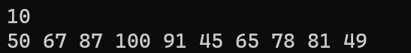

SIMPLE OUTPUT 1

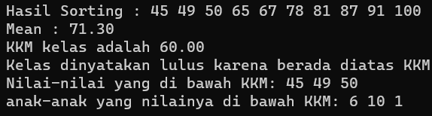

SAMPLE INPUT 2



SIMPLE OUTPUT 2

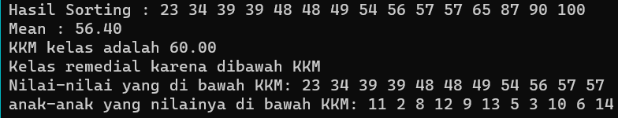

SAMPLE INPUT 3



SIMPLE OUTPUT 3

